МКУ Муниципальное казенное учреждение
«Районное управление образования»
Администрации муниципального образования «Кабанский район»
Муниципальное Автономное Образовательное Учреждение
Шигаевская средняя общеобразовательная школа

Пиноева Карина Семёновна 10 класс
Символы Великой Октябрьской революции в истории моего села.

Руководитель работы Маскальцева Ирина Николаевна
учитель истории, обществознания.
671202 Кабанский район
С. Творогово
ул. Школьная 19
89503958776
shigaevo@gmail.com

с. Шигаево
2022
Оглавление
Введение………………………………………………………………………стр3
Основная часть…………………………………………………………….... стр 4
Заключение……………………………………………………………….…стр 9
Список литературы………………………………………………………… стр10
Приложения …………………………………………………………………стр 11

Полезно знать историю и культуру любого чужеземного
народа,но гораздо важнее иметь сведения о своих предках.
В. Распутин
Введение.
В жизни каждого человека есть Малая Родина. Для меня таким местом является небольшое бурятское село в Кабанском районе республики Бурятия - Ранжурово. (Приложение 1). Я очень люблю своё село, его улицы, речку Селенгу, которая впадает в жемчужину нашей планеты озеро Байкал, ценю и уважаю жителей, моих земляков. При этом с определённого момента, стала задумываться об истории села. Первое, что я узнала это историю названия села. Благодаря имеющейся в Ранжуровской библиотеке литературе выяснила, что оно связано с исторической личностью, бурятским большевиком, участником Великой Октябрьской Социалистической революции Цыремпилом Ранжуровым. Большой вклад в изучение истории села внес Сергей Матвеевич Бабушкин. Его книга «Этнокультурные традиции и современное состояние кударинских бурят», стала одной из основных в моей работе. На основе изучения исторической литературы я узнала, что символически, наше село очень тесно связано с Октябрьской революцией. В своей работе я постараюсь исследовать эту проблему.
Для всех понятна прописная истина, что каждый человек должен знать историю своей Родины, ведь это не только уважение предков, но и элементарное самоуважение. Учитывая современное отношение общества к истории страны, когда сносят памятники историческим личностям, переименовывают города, сёла, улицы, идёт переоценка вклада нашей страны в борьбу с фашистской идеологией, считаю, что эта тема будет очень актуальна.
Цель моей работы: при проведении исследования выяснить, какие символы Великой Октябрьской Социалистической революции нашли своё отражение в истории села Ранжурово, его жителях.
Предмет исследования: село Ранжурово, его жители.
Объект исследования:история села и имена жителей.
Задачи:
1. Изучение исторической литературы, архивных документов по теме исследования
2. Интервью жителей села Ранжурово
3. Анализ и обобщение полученной информации для выполнения исследовательской работы.
4. Выступление с исследовательской работой на исследовательской конференции.
Методы исследования:
1. Накопление научного материала через изучение исторической литературы, архивных документов, опрос жителей села Ранжурово
2. Анализ и обобщение полученной информации для выполнения исследовательской работы.
Гипотеза– исторические события, происходящие в государстве, оказывают влияние на топонимику и другие сферы жизни общества.
Основная часть.
Строительство села Ранжурово началось в 1950 году, окончательно оформилось в 1953 году.Его заложили, примерно в 2-3 километрах от устья Селенги, между селами Шигаево и Степной Дворец. Его начали строить для жителей улусов левобережья Селенги: Часовено (Хэрээлдэй). Поперечный (Алмас), Галутовский (Шатуу), Средне-устье (Дундахэлэнгэ), Першинский (ХухэШэгтэ), Твороговский или Бурулус (БаруунХудар и ХудооеАйл), Дайбан (Адуновский или Новоселенье), Березовка (Бага Арал), а также Донохой и Бадаахай.К началу 1950-х гг., в связи со строительством Иркутской ГЭС, поднялся уровень воды в Байкале, и вода должна была затопить острова, где находились улусы.
Название нового населённого пункта было дано по решению Кабанского аймачного совета депутатов, где записано: «В связи с переселением населения на новые места из зоны затопления водохранилища Иркутской ГЭС просить Президиум Верховного Совета БМ АССР присвоить названия вновь строящимся населенным пунктам:
… б) в местности Бараний мыс - имени Ц. Ранжурова, революционера-большевика, героя гражданской войны (село Ранжурово)».
Мне не удалось с точностью узнать, почему именно это имя было выбрано в качестве названия села. Предположу, что это связано с традицией переименования уже существующих населённых пунктов и вновь возникающих в XX веке в СССР, по именам большевиков – коммунистов, для увековечивания их памяти, и памяти об Октябрьской революции.А так как основное население вновь строящегося села было бурятское, имя ему дали в честь первого бурятского революционера, большевика, одного из организаторов установления Советской власти в Бурятии.
Считаю необходимым, в своей работе, коротко рассказать о Цыремпиле Ранжурове.
Цыремпил Ранжуров родился в улусе Цаган-Челутай, Троицкосавский округ в 1884 году в большой семье бурятского казака. Тогда это ещё была Забайкальская область. Семья Ранжуровых была большая: семеро детей. Третьим сыном в семье был Цыремпил.
Получил, по тем временам, неплохое образование, окончил Шарагольскую станичную школу, затем, некоторое время, проучился в Тамирском 4-классном училище. Однако из-за финансовых проблем вынужден был оставить учёбу и пойти работать батраком, в Кяхте. Как известно, человек, его убеждения и наклонности формируются средой, в которой он вращается в молодые годы. Для Цыремпила таким местом и стала Кяхта, где тайно действовал кружок революционно ориентированной молодежи. Эхом докатившееся до Забайкалья Кровавое воскресенье, 9 января 1905 г., и революционный подъем оказали влияние на Цыремпила, и в 1905 году он вступает в партию большевиков. Он участвует в работе Совета солдатских и казачьих депутатов, знакомится с находившимися в Чите после освобождения по манифесту профессиональными революционерами, выполняет его поручения. В декабре 1905 года Ранжурова приговаривают к 10 годам каторги, за участие в политической акции по освобождению из Акатуевской каторжной тюрьмы матросов. На каторге он оказался среди видных революционеров Сибири, наиболее известными из которых являлись А. Вагжанов, Е. Петров, В. Серов, В. Чащин и др. В 1914 г. Цыремпил Ранжуров был отправлен в ссылку. После свержения самодержавия политические ссыльные были амнистированы. Цыремпил вернулся в Бурятию.
После победы Октябрьской революции Ранжуров переезжает в Кяхту. Здесь он был одним из организаторов отряда Красной гвардии, участвует в создании органов советской власти, работает в Троицкосавском Совете, где занимался социализацией земли, урегулированием земельных конфликтов, улаживанием межнациональных отношений. В конце августа 1918 года, после занятия города чехословаками и белогвардейцами, переходит на нелегальное положение, но в сентябре 1918 года его выдали белогвардейцам и расстреляли.
Таким образом, ЦыремпилРанжуров, имя которого было присвоено нашему селу, полноправно считается символом Великой Октябрьской Социалистической революции. Этот факт можно считать одним и первых пунктов достижения поставленной в работе цели.
Ещё одним таким фактом следует считать, что колхоз, образованный во вновь построенном селе получил имя Карла Маркса, главным направлением работы которого, должна была оставаться добычи рыбы, чем занимались колхозники до объединения. (Приложение 2). Колхоз образовался в 1950 г. путём слияния колхозов «Рыбак», объединявшего островные улусы, и «Карла Маркса», расположенного в селе Бурулус.
Карл Маркс – немецкий философ, один из авторов «Манифеста Коммунистической партии». Важную роль в формировании экономической программы большевиков, написанной Владимиром Ильичом Ульяновым (Лениным), под руководством которого они одержали победу в Великой Октябрьской Социалистической революции, сыграло учение Карла Маркса и его сподвижника Фридриха Энгельса.
В 2001 году на базе бывшего колхоза имени Карла Маркса основан рыболовецкий кооператив СПК «Ранжуровский». Этот факт можно считать ещё одним пунктом достижения цели работы.
Наиболее интересным элементом связи нашего села с Октябрьской революцией считаю то факт, что нашего села коснулась такая советская «традиция», как образование имен-неологизмов из революционных и партийных лозунгов, органов власти, имен лидеров и известных политических деятелей, ставшая настоящим «имятворчеством» в молодом советском государстве. Очень большую работу в этом направлении провёл С. М. Бабушкин, наш земляк, двоюродный брат моей бабушки. (Приложение 3). Октябрьская революция родила новые имена, которыми предполагалось заменить старые, пошлые, мещанские, буржуазные. Вместо традиционных имен, родители-коммунисты стали нарекать своих детей различными звучными нарицательными, либо именами и названиями предметов, процессов, идей, достижений и профессий, имевших в то время особенное значение. Среди граждан страны можно было встретить мальчиков с такими именами, как Владилен — Владимир Ильич Ленин, Владлен — Владимир Ленин, Марлен — Маркс, Ленин, и т.д. Среди девочек - Нинель — Ленин (наоборот и с мягким знаком), Аврора — по названию крейсера «Аврора», Вилена – Владимир Ильич Ленин, в основе имени и т.д.
Данные опроса, изучение похозяйственных книг МО СП «Ранжуровское», изучение литературы, показали, что среди родившихся, живших и живущих до настоящего времени в Ранжурово, есть обладатели имён, появившихся после Великой Октябрьской Социалистической революции, или названы в честь людей, прямо или косвенно с ней связанных.
Женское имя Роза, имеет латинское происхождение и означает «роза» или «царица цветов». Именно после Октябрьской революции это имя получило наибольшую популярность в нашей стране, так как связано с одним из деятелей международного коммунистического движения Розой Люксембург. Женщин, с таким именем, на данный момент – восемь. Первая жительница села с таким именем родилась в 1933 году (Албатаева), вторая – 1940 (Мангутова), третья – 1949 (Падерина), четвёртая – 1955 (Антропова), пятая – 1958 (Васильева), шестая – 1960 (Никитина), седьмая – 1967 (Амараева) и восьмая – 1977 (Мангутова). На интервью с Падериной Розой Мухановной я узнала, что к своему имени она относится очень положительно, оно ей нравится и никакого другого, за свои 72 года жизни, она бы не хотела. Связь её имени с исторической личностью придаёт ещё больше гордости за него. В 1977 году она назвала свою родившуюся дочь Сталина. Это имя появилось уже СоветскомСоюзе. Так девочек называли в честь генералиссимуса СССР И. В. Сталина, возглавившего страну после смерти В. И. Ленина. Это имя Розе Мухановне, во-первых, понравилось, она услышала его по телевизору, во-вторых, это коммунистическое воспитание, в чем-то даже, уважение к истории своей страны. (Приложение 4)
Ещё один лидер международного коммунистического движения, давшая своё имя трём девочкам Ранжурово–Клара Цеткин. Это имя дали своим дочкам в семьях Арьянжаповых в 1950 году, Антроповых в 1954 году и Тушкаевых в 1956 году.
В 1965 и 1966 годах, в семье Помишиных родились мальчики, которых назвали Ким – Коммунистический Интернационал Молодёжи и Карл – по имени Карла Маркса. В 1926 году имя Карл получил сын в семье Хамагановых.
Распад СССР и политика искоренения идеологии коммунизма в стране не остановили в Ранжурово тенденцию называть своих детей именами, связанными с революционными событиями. Так, в 1993 году, семья Сушнеевых, назвала свою дочь Энгельсина. Это имя образованно от фамилии Фридриха Энгельса, одного из основоположников марксизма-ленинизма, близкого друга Карла Маркса.
В личных беседах с некоторыми обладателями этих имен удалось выяснить, что к своим именам они относятся положительно и полностью ими удовлетворены. Об изменении его на, какое-либо другое имя, мысли никогда не возникало.
Заключение.
Мое село Ранжурово является достойной частью большой родины, хотя, по историческим меркам, ещё очень молодое. Это позволяет изучить историю возникновения по воспоминаниям тех, при ком оно возникло, а это очень ценно. Большой вклад в изучение истории села внес С. М. Бабушкин профессор, доктор медицинских наук, мой родственник и мы, нынешнее поколение, будем стараться сохранять эти воспоминания. Это способствует сохранению исторической памяти об одном из масштабных событий мирового уровня – Великой Октябрьской Социалистической революции, о которой сейчас много спорят и высказывают, иногда, противоречивые мнения, доходя в отдельных моментах до периодов отрицания истории, следует отметить, что наше село, возникшее в середине XX века, свято чтит свою историю.
В результате проведенной работы цель исследования достигнута. Проведя его, я испытываю особую гордость, за то, что внесла посильную лепту в дело изучения истории своей малой родины.
Список использованной литературы.
- Бабушкин С. М. Этнокультурные традиции и современное состояние кударинских бурят, Улан-Удэ, «Печатный дворъ», 2007, 416 стр.
- Водовозова Л. К. Любовь и гордость наша - Кабанский район, Улан-Удэ: Нова Принт, 2017, 359 стр.
- Котов В. Г. Кабанский район на рубеже веков, Улан-Удэ, ОАО «Республиканская типография», 2002, 164 стр.
- Тармаханов А. К. Ворота Забайкалья. 80 лет Кабанскому району Улан-Удэ: Нова Принт, 2007, 159 стр.
- Тармаханов Е. Е., Намсараева С. Д., История Бурятии, ч.II (1917-1988гг.), Улан-Удэ, Бэлиг, 2000, 120 стр.
- Похозяйственные книги МО СП «Ранжуровское»
- https://ru.wikipedia.org/wiki/Ранжуров,_Цыремпил

Приложение 1
Пиноева Карина, автор работы.
Фото сделано на въезде в село Ранжурово.
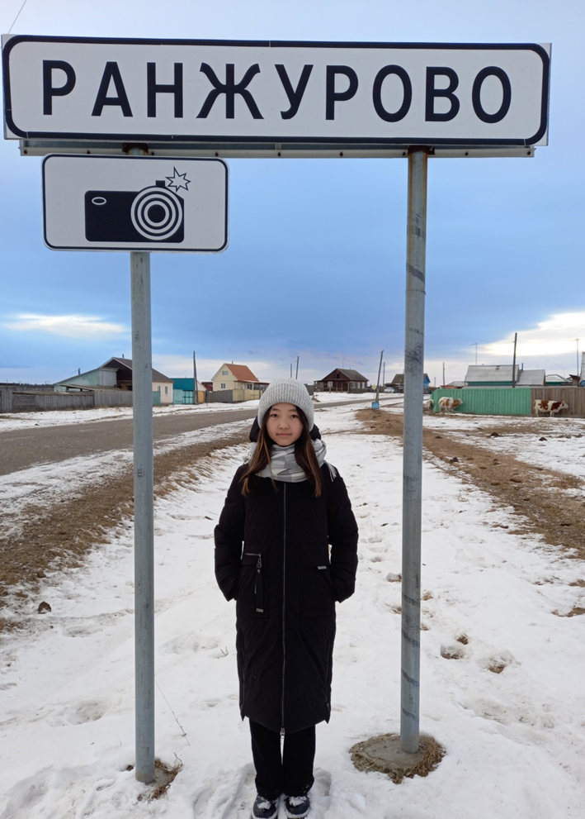

Приложение 2
Фото 1969 года одной из рыболовецких бригад
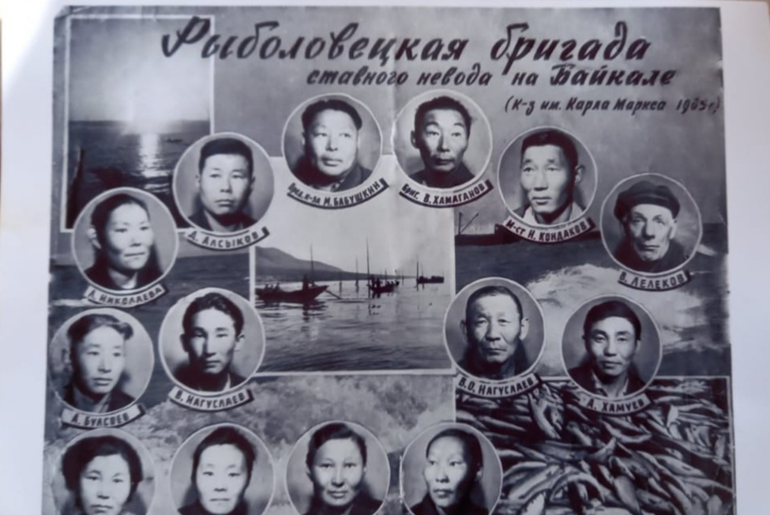
колхоза им. Кала Маркса

Приложение 3
Бабушкин Сергей Матвеевич
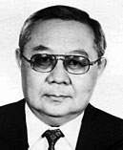

Приложение 4
Падерины Роза и Сталина
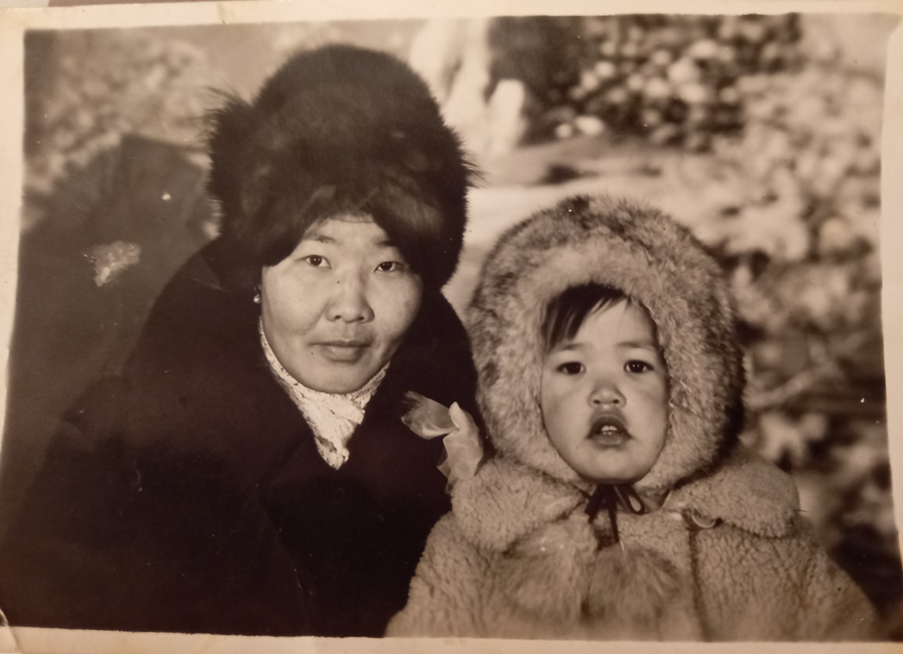

Водовозова Л. К. Любовь и гордость наша - Кабанский район, Улан-Удэ: Нова Принт, 2017, стр 51.
Бабушкин С. М. Этнокультурные традиции и современное состояние кударинских бурят, Улан-Удэ, «Печатный дворъ», 2007, стр. 20
https://ru.wikipedia.org/wiki/Ранжуров,_Цыремпил
Тармаханов Е. Е., Намсараева С. Д., История Бурятии, ч.II (1917-1988гг.), Улан-Удэ, Бэлиг, 2000, стр 14.
Бабушкин С. М. Этнокультурные традиции и современное состояние кударинских бурят, Улан-Удэ, «Печатный дворъ», 2007, стр. 113
Тармаханов А. К. Ворота Забайкалья. 80 лет Кабанскому району Улан-Удэ: Нова Принт, 2007, стр74.
Бабушкин С. М. Этнокультурные традиции и современное состояние кударинских бурят, Улан-Удэ, «Печатный дворъ», 2007,стр 207 - 259

